BILAG I

PRODUKTRESUMÉ

- LÆGEMIDLETS NAVN

Livogiva 20 mikrogram/80 mikroliter injektionsvæske, opløsning, i fyldt pen.

KVALITATIV OG KVANTITATIV SAMMENSÆTNING

Hver dosis på 80 mikroliter indeholder 20 mikrogram teriparatid*.
Hver fyldt pen med 2,7 ml indeholder 675 mikrogram teriparatid (svarende til 250 mikrogram pr. ml).

*Teriparatid, rhPTH(1-34), der fremstilles i P. fluorescens ved hjælp af rekombinant DNA-teknologi, er identisk med den 34 N-terminale aminosyresekvens af det endogene humane parathyreoideahormon.

Alle hjælpestoffer er anført under pkt. 6.1.

- LÆGEMIDDELFORM

Injektionsvæske, opløsning.

Farveløs, klar opløsning.

KLINISKE OPLYSNINGER

  - Terapeutiske indikationer

Livogiva er indiceret til voksne.

Behandling af osteoporose hos postmenopausale kvinder og hos mænd, der har forhøjet risiko for frakturer (se pkt. 5.1). Hos postmenopausale kvinder er der påvist en signifikant reduktion i forekomsten af vertebrale og ikke-vertebrale frakturer, men ikke hoftefrakturer.

Behandling af osteoporose, der ses i forbindelse med langvarig systemisk glukokortikoidbehandling hos kvinder og mænd med forøget risiko for frakturer (se pkt. 5.1).

  - Dosering og indgivelsesmåde

Dosering

Den anbefalede dosis Livogiva er 20 mikrogram administreret en gang dagligt.

Den maksimale totale behandlingsvarighed med Livogiva bør være 24 måneder (se pkt. 4.4). Forløbet med 24 måneders behandling med Livogiva bør ikke gentages i patientens levetid.

Det anbefales at give tilskud af calcium- og D-vitamin til patienter, som ikke får tilstrækkeligt af disse i deres kost.

Patienterne kan fortsætte med andre osteoporosebehandlinger efter afslutning af Livogiva- behandlingen.

Særlige populationer

Ældre
Dosisjustering på baggrund af alder er ikke nødvendig (se pkt. 5.2).

Nedsat nyrefunktion
Teriparatid må ikke bruges til patienter med svært nedsat nyrefunktion (se pkt. 4.3). Teriparatid bør anvendes med forsigtighed til patienter med moderat nedsat nyrefunktion. For patienter med let nedsat nyrefunktion er der ingen særlige forbehold.

Nedsat leverfunktion
Der forligger ingen data for patienter med nedsat leverfunktion (se pkt. 5.3). Derfor skal teriparatid anvendes med forsigtighed.

Pædiatrisk population og unge med åbne epifyser
Teriparatids sikkerhed og virkning hos børn og unge under 18 år er ikke klarlagt.
Teriparatid frarådes til pædiatriske patienter (under 18 år) børn eller unge med åbne epifyser.

Administration

Livogiva skal administreres en gang dagligt ved subkutan injektion i lår eller abdomen.

Patienter skal undervises i at bruge korrekte injektionsteknikker (se pkt. 6.6). Der henvises desuden til instruktionerne i brugervejledningen til pennen.

Kontraindikationer

- Overfølsomhed over for det aktive stof eller over for et eller flere af hjælpestofferne anført i pkt 6.1.
- Graviditet og amning (se pkt. 4.4 og 4.6)
- Præeksisterende hyperkalcæmi
- Svært nedsat nyrefunktion
- Andre metaboliske knoglesygdomme (inklusive hyperparatyreoidisme og Pagets knoglesygdom) end primær osteoporose eller glukokortikoidinduceret osteoporose.
- Uforklarlig, forhøjet alkalisk fosfatase
- Tidligere ekstern strålebehandling eller brachyterapi af skelettet
- Patienter med maligne lidelser i skelettet eller knoglemetastaser frarådes behandling med teriparatid.

Særlige advarsler og forsigtighedsregler vedrørende brugen

Sporbarhed

For at forbedre sporbarheden af biologiske lægemidler skal det administrerede produkts navn og batchnummer tydeligt registreres.

Serum- og urincalcium

Der er iagttaget små og forbigående stigninger i serumcalciumkoncentrationerne efter injektion af teriparatid hos patienter med normalt calciumniveau. De maksimale serumcalciumkoncentrationer opnås mellem 4 og 6 timer efter hver teriparatiddosis og normaliseres igen efter 16 til 24 timer. Hvis der skal tages blodprøver for serumcalcium fra en patient, bør dette derfor gøres mindst 16 timer efter den seneste Livogiva-injektion. Rutinemæssig monitorering af calcium er ikke nødvendigt under behandlingen.

Teriparatid kan medføre mindre stigninger i udskillelsen af calcium i urinen, men forekomsten af hypercalcuri viste sig i de kliniske forsøg ikke at adskille sig fra den, som observeredes hos placebo- behandlede patienter.

Urolithiasis

Teriparatid er ikke undersøgt hos patienter med aktiv urolithiasis. Livogiva bør anvendes med forsigtighed hos patienter med aktiv eller nylig urolithiasis, da det muligvis kan forværre tilstanden.

Ortostatisk hypotension

I kortvarige kliniske forsøg med teriparatid er der set isolerede tilfælde af forbigående ortostatisk hypotension. Et tilfælde begyndte typisk inden for 4 timer efter doseringen og forsvandt spontant i løbet af få minutter til få timer. Hos de forsøgspersoner, som fik forbigående ortostatisk hypotension, forekom det i løbet af de første doser og kunne afhjælpes ved, at forsøgspersonerne blev anbragt i en hvilende stilling. Forekomsten af forbigående ortostatisk hypotension udelukkede ikke fortsat behandling.

Nedsat nyrefunktion

Der bør udvises forsigtighed hos patienter med moderat nedsat nyrefunktion (se pkt. 4.2).

Den yngre, voksne population

Der er begrænset erfaring med den yngre, voksne population, inklusive præmenopausale kvinder (se pkt. 5.1). Behandlingen af denne patientgruppe bør kun påbegyndes, hvis fordelene klart opvejer risiciene.

Kvinder i den fertile alder bør anvende en sikker metode præventionsmetode under behandling med Livogiva. I tilfælde af graviditet bør behandlingen med Livogiva ophøre.

Behandlingsvarighed

Forsøg med rotter har vist tegn på en øget forekomst af osteosarkomer ved langvarig administration af teriparatid (se pkt. 5.3). Indtil yderligere kliniske data foreligger, bør den anbefalede behandlings- varighed på 24 måneder ikke overskrides.

Hjælpestoffer

Dette lægemiddel indeholder mindre end 1 mmol natrium (23 mg) pr dosis, dvs. det er i det væsentlige natriumfrit.

Interaktion med andre lægemidler og andre former for interaktion

I et studie med 15 raske forsøgspersoner, der fik digoxin dagligt, indtil steady state var nået, påvirkede en enkelt dosis teriparatid ikke effekten af digoxin på hjertet. Sporadiske rapporter har imidlertid antydet, at hyperkalcæmi kan prædisponere patienter for digitalistoksicitet. Da teriparatid forbigående øger serumcalcium, bør Livogiva anvendes med forsigtighed hos patienter i samtidig behandling med digitalis.

Teriparatid er undersøgt i farmakodynamiske interaktionsstudier med hydrochlorthiazid. Der blev ikke fundet nogen klinisk signifikante interaktioner.

Samtidig administration af raloxifen eller hormonal substitutionsterapi og teriparatid påvirkede hverken teriparatids effekt på serum- eller urincalcium eller de kliniske bivirkninger.

Fertilitet, graviditet og amning

Kvinder i den fertile alder/Antikonception hos kvinder

Kvinder i den fertile alder bør anvende effektiv prævention, hvis de behandles med Livogiva. I tilfælde af graviditet, bør brugen af Livogiva ophøre.

Graviditet

Livogiva er kontraindiceret under graviditet (se punkt 4.3).

Amning

Livogiva er kontraindiceret ved amning (se punkt 4.3). Det vides ikke om teriparatid udskilles i modermælken.

Fertilitet

Forsøg med kaniner har påvist reproduktionstoksicitet (se pkt. 5.3). Teriparatids påvirkning af fostrets udvikling er ikke undersøgt hos mennesker. Den potentielle risiko hos mennesker er ukendt.

Virkning på evnen til at føre motorkøretøj og betjene maskiner

Livogiva påvirker ikke eller kun i ubetydelig grad evnen til at føre motorkøretøj og betjene maskiner. Forbigående ortostatisk hypotension eller svimmelhed er observeret hos nogle patienter. Disse patienter bør ikke føre bil og betjene maskiner, før symptomerne er aftaget.

Bivirkninger

Resume af sikkerhedsprofilen

De mest almindelige bivirkninger hos patienter, der behandles med teriparatid, er kvalme, smerter i ekstremiteterne, hovedpine og svimmelhed.

Resumé af bivirkninger i tabelform

Af de patienter, som deltog i de kliniske forsøg med teriparatid, indberettede 82,8% af teriparatid-patienterne og 84,5% af placebo-patienterne mindst et tilfælde af bivirkninger.

De bivirkninger, som i kliniske forsøg og ved postmarketing eksponering er blevet forbundet med brugen af teriparatid mod osteoporose, er opsummeret i nedenstående tabel. Følgende konvention er anvendt til at klassificere bivirkningerne: Meget almindelig (≥1/10), almindelig (≥1/100 til <1/10), ikke almindelig (≥1/1000 til <1/100), sjælden (≥1/10.000 til <1/1.000) meget sjælden (<1/10.000).

Tabel 1. Bivirkninger
Systemorganklasser i henhold til MedDRA-databasen | Hyppighed | Bivirkninger
Blod og lymfesystem | Almindelig | Anæmi
Immunsystemet | Sjælden | Anafylaksi
Metabolisme og ernæring | Almindelig | Hyperkolesterolæmi
Metabolisme og ernæring | Ikke almindelig | Hyperkalcæmi over 2,76 mmol/l, hyperurikæmi
Metabolisme og ernæring | Sjælden | Hyperkalcæmi over 3,25 mmol/l
Psykiske forstyrrelser | Almindelig | Depression
Nervesystemet | Almindelig | Svimmelhed, hovedpine, iskias, synkope
Øre og labyrint | Almindelig | Vertigo
Hjerte | Almindelig | Palpitationer
Hjerte | Ikke almindelig | Takykardi
Vaskulære sygdomme | Almindelig | Hypotension
Luftveje, thorax og mediastinum | Almindelig | Dyspnø
Luftveje, thorax og mediastinum | Ikke almindelig | Emfysem
Mave-tarm-kanalen | Almindelig | Kvalme, opkastning, hernie hiatus, gastroøsofageal refluks
Mave-tarm-kanalen | Ikke almindelig | Hæmorroider
Hud og subkutane væv | Almindelig | Forøget svedtendens
Knogler, led, muskler og bindevæv | Meget almindelig | Smerter i lemmer
Knogler, led, muskler og bindevæv | Almindelig | Muskelkramper
Knogler, led, muskler og bindevæv | Ikke almindelig | Myalgi, artralgi, rygkramper/smerter*
Nyrer og urinveje | Ikke almindelig | Urininkontinens, polyuri, imperiøs vandladning, nefrolitiasis
Nyrer og urinveje | Sjælden | Nyresvigt/nedsat nyrefunktion
Almene symptomer og reaktioner på administrationsstedet | Almindelig | Træthed, brystsmerter, asteni, lette og forbigående reaktioner ved injektionsstedet, inklusive smerter, hævelse, erytem, lokaliseret blodudtrædning, kløe og mindre blødning ved injektionsstedet.
Almene symptomer og reaktioner på administrationsstedet | Ikke almindelig | Erytem på injektionsstedet, reaktion på injektionsstedet
Almene symptomer og reaktioner på administrationsstedet | Sjælden | Mulige allergiske reaktioner lige efter injektion: akut dyspnø, mund/ansigtsødem, generaliseret urticaria, smerter i thorax, ødem (hovedsagelig perifer)
Undersøgelser | Ikke almindelig | Vægtøgning, hjertemislyd, forøget basisk fosfatase
* Der er set alvorlige tilfælde af rygkramper eller -smerter få minutter efter injektion.

Beskrivelse af udvalgte bivirkninger

I kliniske forsøg blev følgende reaktioner rapporteret med en frekvensforskel på ≥1% forskel i frekvensen i forhold til placebo: Kvalme, opkastning, smerter i ekstremiteter, svimmelhed, depression og dyspnø.

Teriparatid øger serumurinstofkoncentrationen. I kliniske forsøg havde 2,8% af de patienter, der blev behandlet med teriparatid, serumuratkoncentrationer over normalområdets øvre grænse, hvilket til sammenligning gjaldt 0,7% af placebopatienterne. Denne hyperurikæmi resulterede dog hverken i en forøgelse af arthritis urica, ledsmerter eller urolithiasis.

Der blev observeret anti-lægemiddel-antistoffer på linje med andre teriparatidholdige lægemidler. Der var ingen tegn på overfølsomhedsreaktioner, allergiske reaktioner, effekt på serumcalcium eller effekt på knoglemineraltætheden (BMD).

Indberetning af formodede bivirkninger

Når lægemidlet er godkendt, er indberetning af formodede bivirkninger vigtig. Det muliggør løbende overvågning af benefit/risk-forholdet for lægemidlet. Sundhedspersoner anmodes om at indberette alle formodede bivirkninger via det nationale rapporteringssystem anført i Appendiks V*

Overdosering

Tegn og symptomer

Teriparatid blev administreret i enkeltdoser på op til 100 mikrogram samt i gentagne doser på op til 60 mikrogram/dag i 6 uger.

De bivirkninger, som kan forventes ved overdosering, er forsinket hyperkalcæmi og risiko for ortostatisk hypotension. Kvalme, opkastning, svimmelhed og hovedpine kan også forekomme.

Erfaring med overdosering baseret på spontane indberetninger efter markedsføringen af præparatet

Efter markedsføringen har der været tilfælde af medicineringsfejl, hvor hele indholdet af pennen med teriparatid (op til 800 mikrogram) blev administreret som en enkelt dosis. De rapporterede bivirkninger, som var forbigående, inkluderede kvalme, slaphed/letargi og hypotension. I nogle tilfælde blev der ikke observeret bivirkninger som resultat af overdoseringen. Der er ikke rapporteret om dødsfald i forbindelse med overdosering.

Behandling af overdosering

Der findes ingen specifik antidot til teriparatid. Behandling af en formodet overdosis bør inkludere midlertidig seponering af Livogiva, monitorering af serumcalcium og indledning af relevante støttende foranstaltninger, som f.eks. hydrering.

FARMAKOLOGISKE EGENSKABER

5.1 Terapeutisk klassifikation

Farmakoterapeutisk klassifikation: Calciumhomeostase, Parathyreoideahormoner og -analoger, ATC- kode: H05AA02.

Livogiva er et biosimilært lægemiddel. De kan finde yderligere oplysninger på Det Europæiske
Lægemiddelagenturs hjemmeside http://www.ema.europa.eu.

Virkningsmekanisme

Det endogene parathyreoideahormon (PTH), som består af 84 aminosyrer, er den primære regulator af calcium- og phosphatmetabolismen i knogler og nyrer. Teriparatid (rhPTH(1-34)) er den aktive del (1-34) af det endogene humane parathyreoideahormon. De fysiologiske virkninger af PTH omfatter stimulation af knogledannelsen gennem en direkte påvirkning af de knogledannende celler (osteo- blaster), indirekte forøgelse af calciumabsorptionen fra tarmen og øget tubulær reabsorption af calcium og udskillelse af phosphat via nyrerne.

Farmakodynamisk virkning

Teriparatid er et knogledannende stof til behandling af osteoporose. Teriparatids virkninger på skelettet afhænger af, hvordan den systemiske eksponering tilrettelægges. Ved administration af teriparatid en gang dagligt øges remodelleringen af nyt knoglevæv på trabekulære og kortikale knogleoverflader ved fortrinsvist at stimulere osteoblastaktivitet frem for osteoklastaktivitet.

Klinisk virkning og sikkerhed

Risikofaktorer

Uafhængige risikofaktorer, f.eks. lav BMD (knoglemineraltæthed), alder, tidligere frakturer, hofte- frakturer i familien, høj knogleomsætning og lavt BMI, bør tages i betragtning for at identificere de kvinder og mænd, der har forhøjet risiko for osteoporotiske frakturer, og som kan have gavn af behandling.

Præmenopausale kvinder med glukokortikoidinduceret osteoporose bør vurderes at have en høj risiko for at få fraktur, hvis de har en almindelig fraktur eller en kombination af risikofaktorer, som placerer dem i gruppen med høj risiko for at få fraktur (f.eks. lav knogletæthed [f.eks. T-score ≤ -2], langvarig behandling med høj dosis af glukokortikoid [f.eks. ≥ 7,5 mg dagligt i mindst 6 måneder], høj tilgrundliggende sygdomsaktivitet eller lave koncentrationer af kønshormoner).

Postmenopausal osteoporose
Det primære forsøg omfattede 1.637 postmenopausale kvinder (gennemsnitsalder: 69,5 år). Ved baseline havde 90% af patienterne en eller flere vertebrale frakturer, og i gennemsnit var vertebral BMD 0,82 g/cm² (ækvivalent med en T-score = - 2,6 SD). Alle patienterne fik 1.000 mg calcium dagligt og mindst 400 IE D-vitamin dagligt. Resultaterne af behandling med teriparatid i op til 24 måneder (median: 19 måneder) viste en statistisk signifikant reduktion af frakturer (se tabel 1). For at forebygge en eller flere nye vertebrale frakturer var det nødvendigt at behandle 11 kvinder i en median periode på 19 måneder.

Tabel 2. Forekomsten af frakturer hos postmenopausale kvinder
 | Placebo  (N = 544) (%) | Teriparatid  (N = 541) (%) | Relativ risiko  (95% KI)  vs. placebo
Ny vertebral fraktur (≥1)ª | 14,3 | 5,0^{b} | 0,35  (0,22, 0,55)
Multiple vertebrale frakturer (≥2)ª | 4,9 | 1,1^{b} | 0,23  (0,09, 0,60)
Ikke-vertebrale lavenergifrakturer^{c} | 5,5 % | 2,6 %^{d} | 0,47  (0,25, 0,87)
Store ikke-vertebrale lavenergi-  frakturer^{c} (hofte, radius, humerus, ribben og bækken) | 3,9 % | 1,5 %^{d} | 0,38  (0,17, 0,86)
Forkortelser: N = antal patienter randomiseret til hver behandlingsgruppe; KI = konfidensinterval
ª Hyppigheden af vertebrale frakturer blev vurderet hos 448 placebo- og 444 teriparatid-patienter, der havde fået taget røntgen-billede af rygsøjlen ved baseline og som opfølgning.
^{b} p≤0.001 sammenlignet med placebo
^{c} Der er ikke set en signifikant nedsættelse af hyppigheden af hoftefrakturer.
^{d} p≤0.025 sammenlignet med placebo

Efter en median behandlingsperiode på 19 måneder var knoglemineraltætheden (BMD) øget med henholdsvis 9 % og 4 % i lænderygsøjlen og hoften sammenlignet med placebo (p<0,001).

Effekten på frakturer efter behandlingens ophør: Efter behandlingen med teriparatid indgik 1.262 af de postmenopausale kvinder fra det primære forsøg i et opfølgningsforsøg. Det primære formål med forsøget var at indsamle sikkerhedsdata vedrørende teriparatid. I denne observationsperiode var anden osteoporosebehandling tilladt, og yderligere vurdering af vertebrale frakturer blev foretaget.

Med en median på 18 måneder efter seponering af behandlingen med teriparatid sås en reduktion på 41% (p=0,004) i antallet af patienter med mindst en ny vertebral fraktur sammenlignet med placebo.

I et åbent forsøg blev 503 postmenopausale kvinder med svær osteoporose og en lavenergifraktur inden for de foregående 3 år (83% havde tidligere fået osteoporosebehandling) behandlet med teriparatid i op til 24 måneder. Ved 24 måneder var den gennemsnitlige stigning i BMD fra baseline i lænderygsøjle, hofte og lårbenshals henholdsvis 10,5%, 2,6% og 3,9%. Den gennemsnitlige stigning i BMD fra 18 til 24 måneder var 1,4%, 1,2% og 1,6% for henholdsvis rygsøjle, hofte og lårbenshals.

Et 24 måneder, randomiseret, dobbeltblindet comparator-kontrolleret fase 4 forsøg inkluderede 1.360 postmenopausale kvinder med konstateret osteoporose. 680 patienter blev randomiseret til teriparatid og 680 patienter blev randomiseret til oral risedronat 35 mg/uge. Ved baseline havde kvinderne en gennemsnitsalder på 72,1 år, og en median på 2 gængse vertebrale frakturer; 57,9% af patienterne havde tidligere fået bisphosphonat og 18,8% modtog samtidig glukokortikoidbehandling under studiet. 1.013 (74,5%) patienter afsluttede 24 måneders opfølgning. Den akkumulerende middelværdi (median) af glukokortikoiddosis var 474,3 (66,2) mg i teriparatid-armen og 898,0 (100,0) mg i risedronat-armen. Middelindtag (median) vitamin D for teriparatid-armen var 1.433 IE/dag (1.400 IE/dag) og for risedronat-armen var det 1.191 IE/dag (900 IE/dag). For de patienter der havde fået taget røntgenbillede af rygsøjlen ved baseline og som opfølgning, var hyppigheden af nye vertebrale frakturer 28/516 (5,4%) hos teriparatid- og 64/533 (12,0%) hos risedronatbehandlede patienter, relativ risiko (95% CI) = 0,44 (0,29-0,68), P <0,0001. Den akkumulerende hyppighed for samlede kliniske frakturer (kliniske vertebral og non-vertebral frakturer) var 4,8% hos teriparatid- og 9,8% hos risedronatbehandlede patienter, harzard ratioen (95% CI) = 0,48 (0,32-0,74), P=0,0009.

Osteoporose hos mænd

437 patienter (gennemsnitsalder: 58,7 år) indgik i et forsøg med mænd med hypogonadisk (defineret ved lavt niveau af fri testosteron om morgenen eller forhøjet FSH eller LH) eller idiopatisk osteo- porose. Den gennemsnitlige T-score ved baseline for rygradens og lårbenshalsens knogle- mineraltæthed var henholdsvis -2,2 og -2,1. Ved baseline havde 35% af patienterne haft en vertebral fraktur, og 59% af patienterne havde haft en ikke-vertebral fraktur.

Alle patienter fik tilbudt 1.000 mg calcium dagligt og mindst 400 IE D-vitamin dagligt. BMD i lænde- rygsøjlen var steget signifikant efter 3 måneder. Efter 12 måneder var BMD i lænderygsøjlen og I hoften steget med henholdsvis 5% og 1% sammenlignet med placebo. Der blev imidlertid ikke påvist nogen signifikant effekt på forekomsten af frakturer.

Glukokokortikoidinduceret osteoporose

Effekten af teriparatid hos mænd og kvinder (N=428), der fik langvarig systemisk glukokortikoidbehandling (ækvivalent med 5 mg eller mere prednison i mindst 3 måneder) blev vist i den 18 måneder primære fase i et 36 måneder, randomiseret, dobbeltblindet, comparator-kontrolleret forsøg (alendronat 10 mg/dag). 28% af patienterne havde en eller flere vertebrale frakturer ved baseline. Alle patienter fik tilbudt 1000 mg calcium og 800 IE D-vitamin dagligt.
Dette studie inkluderede postmenopausale kvinder (N=277), præmenopausale kvinder (N=67) og mænd (N=83). Ved baseline havde de postmenopausale kvinder en gennemsnitsalder på 61 år, en gennemsnitlig T-score på -2,7 for BMD i lænderygsøjlen, en middel prednisondosis ækvivalent med 7,5 mg dagligt og 34% havde en eller flere vertebrale frakturer. De præmenopausale kvinder havde en gennemsnitsalder på 37 år, en gennemsnitlig T-score på -2,5 for BMD i lænderygsøjlen, en middel prednisondosis ækvivalent med 10 mg dagligt og 9% havde en eller flere vertebrale frakturer.
Mændene havde en gennemsnitsalder på 57 år, en gennemsnitlig T-score på -2,2 for BMD i lænderygsøjlen, en middel prednisondosis ækvivalent med 10 mg dagligt og 24% havde en eller flere vertebrale frakturer.

69% af patienterne gennemførte den 18 måneder lange primære fase. Ved 18 måneders endpoint havde teriparatid signifikant forøget BMD i lænderygsøjlen (7,2%) sammenlignet med alendronat (3,4%) (p<0,001). Teriparatid øgede BMD i hoften (3,6%) sammenlignet med alendronat (2,2%) (p<0,01), såvel som i lårbenshalsen (3,7%) sammenlignet med alendronat (2,1%) (p<0,05). Hos patienter, som blev behandlet med teriparatid, blev BMD for lænderygsøjle, hofte og lårbenshals mellem 18 og 24 måneder øget yderligere med henholdsvis 1,7%, 0,9% og 0,4%.

Ved 36 måneder viste en analyse af rygsøjlerøntgenbilleder af 169 alendronatpatienter og 173 teriparatid-patienter, at 13 patienter i alendronat-gruppen (7,7%) havde oplevet en ny vertebral fraktur sammenlignet med 3 patienter i teriparatid-gruppen (1,7%) (p=0,01). Derudover havde 15 af 214 patienter i alendronat-gruppen (7,0%) oplevet en non-vertebral fraktur sammenlignet med 16 af 214 patienter i teriparatid-gruppen (7,5%) (p=0,84).

Hos præmenopausale kvinder var forøgelsen i BMD fra baseline til 18 måneders endpoint signifikant større i teriparatid-gruppen – i lænderygsøjlen (4,2% versus -1,9%; p<0,001) og hoften (3,8% versus 0,9%; p=0,005) – sammenlignet med alendronatgruppen. Der blev ikke påvist nogen signifikant effekt på hyppigheden af frakturer.

Farmakokinetiske egenskaber

Fordeling

Fordelingsvolumenet er ca. 1,7 l/kg. Halveringstiden for teriparatid er ca. 1 time ved subkutan administration, hvilket svarer til den tid, absorptionen fra injektionsstedet tager.

Biotransformation

Der er ikke udført undersøgelser af metabolismen eller udskillelsen af teriparatid, men den perifere metabolisme af parathyreoideahormon menes at foregå fortrinsvist i lever og nyrer.

Elimination

Teriparatid elimineres ved hepatisk og ekstrahepatisk clearance (ca. 62 l/time hos kvinder og 94 l/time hos mænd).

Ældre

Der er ikke fundet aldersrelaterede (fra 31 til 85 år) forskelle i teriparatids farmakokinetik. Det er ikke nødvendigt at justere dosis på baggrund af alder.

5.3 Prækliniske sikkerhedsdata

Teriparatid udviste ikke gentoksicitet i en række standardtests. Der sås ingen teratogen effekt på rotter, mus eller kaniner. Der blev ikke set nogen vigtige virkninger hos drægtige rotter eller mus, som fik teriparatid i daglige doser på 30 til 1.000 mikrogram/kg. Hos kaniner forekom dog fosterresorption og nedsat kuldstørrelse ved daglige doser på 3 til 100 mikrogram/kg. Embryotoksiciteten, som blev set hos kaniner, kan muligvis være relateret til deres meget større følsomhed over for virkningerne af PTH på calciumioniseret blod sammenlignet med gnavere.

Rotter, som var i næsten livsvarig behandling med daglige injektioner, fik dosisafhængig overdreven knogledannelse og havde øget forekomst af osteosarkom, der højst sandsynligt skyldes en epigenetisk mekanisme. Teriparatid øgede ikke forekomsten af nogen anden form for neoplasi hos rotter. Med baggrund i de knoglefysiologiske forskelle mellem rotter og mennesker er den kliniske relevans af disse fund sandsynligvis lille. Der observeredes ingen knogletumorer hos ovariektomerede aber efter 18 måneders behandling eller i løbet af en 3 års opfølgningsperiode efter behandlingsophør.
Yderligere er der hverken observeret osteosarkomer i kliniske forsøg eller under det senere opfølgningsforsøg.

Dyreforsøg har vist, at svært nedsat hepatisk blodomløb nedsætter eksponeringen af PTH til det primære nedbrydningssystem (Kupffers stjerneceller) og dermed clearance af PTH(1-84).

FARMACEUTISKE OPLYSNINGER

  - Hjælpestoffer

Eddikesyre
Natriumacetat (trihydrat)
Mannitol
Metacresol
Vand til injektionsvæske

Uforligeligheder

Da der ikke foreligger studier af eventuelle uforligeligheder, må dette lægemiddel ikke blandes med andre lægemidler.

6.3 Opbevaringstid

2 år
Kemisk, fysisk og mikrobiologisk stabilitet under brug er bevist i 28 dage ved 2-8°C. Når lægemidlet er i brug, kan det opbevares i op til 28 dage ved 2°C til 8°C. Andre opbevaringstider og opbevaringsforhold under brug er på brugerens eget ansvar.

6.4 Særlige opbevaringsforhold

Opbevares i køleskab (2°C-8°C). Injektionspennen skal tilbage i køleskabet umiddelbart efter brug.

Må ikke nedfryses.

Opbevar ikke injektionspennen med påsat nål.

Injektionspennen skal altid opbevares med den hvide hætte påsat efter brug for at beskytte mod lys.

Emballagetype og pakningsstørrelser

2,7 ml opløsning i cylinderampul (silikonebehandlet type I glas) forseglet i den ene ende med stempel af bromobutylgummi) og krympeforseglet i den anden ende med et dobbeltlag (polyisopren/brombutylgummilaminat) med aluminium over hætten. Ampullerne er en integreret og ikke-udskiftelig del af injektionspennen.

Injektionspennen er sammensat af en klar ampulholder, en hvid beskyttelseshætte til at dække ampulholderen og injektorlegemet med en sort injektionsknap.

Livogiva fås i pakninger med 1 eller 3 fyldte penne. Hver fyldt pen indeholder 28 doser med 20 mikrogram (pr. 80 mikroliter).

Ikke alle pakningsstørrelser er nødvendigvis markedsført.

Regler for bortskaffelse og anden håndtering

Hver pen er beregnet til brug af én patient. Der skal anvendes en ny steril nål til hver injektion. Der medfølger ikke nåle med lægemidlet. Pennen kan anvendes med nåle beregnet til insulinpenne. Efter hver injektion skal Livogiva-pennen tilbage i køleskabet.

Livogiva må ikke bruges, hvis opløsningen er uklar, farvet eller indeholder partikler.

Ikke anvendte lægemidler samt affald heraf skal bortskaffes i henhold til lokale retningslinjer.

INDEHAVER AF MARKEDSFØRINGSTILLADELSEN

Theramex Ireland Limited
3rd Floor Kilmore House, Park Lane, Spencer Dock
DO1 YE64 Dublin 1
Irland

MARKEDSFØRINGSTILLADELSESNUMMER (-NUMRE)

EU/1/20/1462/001-002

DATO FOR FØRSTE MARKEDSFØRINGSTILLADELSE/FORNYELSE AF TILLADELSEN

Dato for første markedsføringstilladelse:

DATO FOR ÆNDRING AF TEKSTEN

Yderligere oplysninger om dette lægemiddel findes på Det Europæiske Lægemiddelagenturs hjemmeside http://www.ema.europa.eu.

BILAG II

A. FREMSTILLERAF DET BIOLOGISK AKTIVE STOFOG FREMSTILLER ANSVARLIG FOR BATCHFRIGIVELSE

B. BETINGELSER ELLER BEGRÆNSNINGER VEDRØRENDE UDLEVERING OG ANVENDELSE

C. ANDRE FORHOLD OG BETINGELSER FOR MARKEDSFØRINGSTILLADELSEN

D. BETINGELSER ELLER BEGRÆNSNINGER MED HENSYN TIL SIKKER OG EFFEKTIV ANVENDELSE AF LÆGEMIDLET

- FREMSTILLER AF DET BIOLOGISK AKTIVE STOF OG FREMSTILLER ANSVARLIG FOR BATCHFRIGIVELSE

Navn og adresse på fremstilleren af det biologisk aktive stof

Cytovance Biologics Inc.
3500 North Santa Fe Ave
Oklahoma City, OK 73118
USA

Navn og adresse på den fremstiller, der er ansvarlig for batchfrigivelse

Eurofins PROXY Laboratories (PRX)
Archimedesweg 25 2333 CM Leiden
Holland

BETINGELSER ELLER BEGRÆNSNINGER VEDRØRENDE UDLEVERING OG ANVENDELSE

Lægemidlet er receptpligtigt.

ANDRE FORHOLD OG BETINGELSER FOR MARKEDSFØRINGSTILLADELSEN

- Periodiske, opdaterede sikkerhedsindberetninger (PSUR’er)

Kravene for fremsendelse af PSUR´er for dette lægemiddel fremgår af listen over EU-referencedatoer (EURD list), som fastsat i artikel 107c, stk. 7, i direktiv 2001/83/EF, og alle efterfølgende opdateringer offentliggjort på Det Europæiske Lægemiddelagenturs hjemmeside http://www.ema.europa.eu.

BETINGELSER ELLER BEGRÆNSNINGER MED HENSYN TIL SIKKER OG EFFEKTIV ANVENDELSE AF LÆGEMIDLET

- Risikostyringsplan (RMP)

Indehaveren af markedsføringstilladelsen skal udføre de aktiviteter og foranstaltninger vedrørende lægemiddelovervågning, som er beskrevet i den godkendte RMP, der fremgår af modul 1.8.2 i markedsføringstilladelsen, og enhver efterfølgende godkendt opdatering af RMP.

En opdateret RMP skal fremsendes:
- på anmodning fra Det Europæiske Lægemiddelagentur
- når risikostyringssystemet ændres, særlig som følge af, at der er modtaget nye oplysninger, der kan medføre en væsentlig ændring i benefit/risk-forholdet, eller som følge af, at en vigtig milepæl (lægemiddelovervågning eller risikominimering) er nået.

BILAG III

ETIKETTERING OG INDLÆGSSEDDEL

  - ETIKETTERING

MÆRKNING, DER SKAL ANFØRES PÅ DEN YDRE EMBALLAGE

YDERKARTON TEKST
1. LÆGEMIDLETS NAVN

Livogiva 20 mikrogram/80 mikroliter injektionsvæske, opløsning, i fyldt pen
teriparatid

2. ANGIVELSE AF AKTIVT STOF/AKTIVE STOFFER

Hver ml indeholder 250 mikrogram teriparatid.
Hver fyldt pen med 2,7 ml indeholder 675 mikrogram teriparatid (svarende til 250 mikrogram pr. ml).

3. LISTE OVER HJÆLPESTOFFER

Eddikesyre, natriumacetat (trihydrat), mannitol, metacresol, vand til injektionsvæske. Se indlægsseddel for yderligere oplysninger.

4. LÆGEMIDDELFORM OG INDHOLD (PAKNINGSSTØRRELSE)

Injektionsvæske, opløsning.
1 pen á 2,7 ml opløsning.
3 penne á 2,7 ml opløsning.

Hver fyldt pen indeholder 28 doser a 20 mikrogram (pr. 80 mikroliter).

5. ANVENDELSESMÅDE OG ADMINISTRATIONSVEJ(E)

Læs indlægssedlen før brug
Til subkutan brug

SÆRLIG ADVARSEL OM, AT LÆGEMIDLET SKAL OPBEVARES UTILGÆNGELIGT FOR BØRN
6.

Opbevares utilgængeligt for børn.

7. EVENTUELLE ANDRE SÆRLIGE ADVARSLER

Løft og træk for at åbne pakken.

8. UDLØBSDATO

EXP
Pennen skal kasseres 28 dage efter, at den er taget i brug.
Dato for første ibrugtagning:

9. SÆRLIGE OPBEVARINGSBETINGELSER

Opbevares i køleskab.
Må ikke nedfryses.

10. EVENTUELLE SÆRLIGE FORHOLDSREGLER VED BORTSKAFFELSE AF UBRUGTE LÆGEMIDLER ELLER AFFALD HERAF

11. NAVN OG ADRESSE PÅ INDEHAVEREN AF MARKEDSFØRINGSTILLADELSEN

Theramex Ireland Limited
3rd Floor Kilmore House, Park Lane, Spencer Dock
DO1 YE64 Dublin 1
Irland

12. MARKEDSFØRINGSTILLADELSESNUMMER (NUMRE)

EU/1/20/1462/001
EU/1/20/1462/002
13. BATCHNUMMER

Batch

14. GENEREL KLASSIFIKATION FOR UDLEVERING

15. INSTRUKTIONER VEDRØRENDE ANVENDELSEN

16. INFORMATION I BRAILLESKRIFT

Livogiva

17. ENTYDIG IDENTIFIKATOR – 2D-STREGKODE

Der er anført en 2D-stregkode, som indeholder en entydig identifikator.

18. ENTYDIG IDENTIFIKATOR - MENNESKELIGT LÆSBARE DATA

PC:
SN:
NN:

MINDSTEKRAV TIL MÆRKNING PÅ SMÅ INDRE EMBALLAGER

ETIKET TEKST

1. LÆGEMIDLETS NAVN OG ADMINISTRATIONSVEJ(E)
Livogiva 20 mikrogram/80 mikroliter, injektionsvæske, opløsning, i fyldt pen
teriparatid
Til subkutan brug

2. ADMINISTRATIONSMETODE

3. UDLØBSDATO

EXP

4. BATCHNUMMER

Batch

5. INDHOLD ANGIVET SOM VÆGT, VOLUMEN ELLER ANTAL DOSER

2,7 ml

6. ANDET

Opbevares i køleskab

INDLÆGSSEDDEL

Indlægsseddel: Information til brugeren

Livogiva 20 mikrogram/80 mikroliter injektionsvæske, opløsning, i fyldt pen
teriparatid

Læs denne indlægsseddel grundigt, inden du begynder at bruge dette lægemiddel, da den indeholder vigtige oplysninger.
- Gem indlægssedlen. Du kan få brug for at læse den igen.
- Spørg lægen, apotekspersonalet eller sygeplejersken, hvis der er mere, du vil vide.
- Lægen har ordineret dette lægemiddel til dig personligt. Lad derfor være med at give medicinen til andre. Det kan være skadeligt for andre, selvom de har de samme symptomer, som du har.
- Kontakt lægen, apotekspersonalet eller sygeplejersken, hvis du får bivirkninger, herunder bivirkninger, som ikke er nævnt her. Se punkt 4.

Se den nyeste indlægsseddel på www.indlaegsseddel.dk.

Oversigt over indlægssedlen

- Virkning og anvendelse
- Det skal du vide, før du begynder at tage Livogiva
- Sådan skal du tage Livogiva
- Bivirkninger
- Opbevaring
- Pakningsstørrelser og yderligere oplysninger

Virkning og anvendelse

Livogiva indeholder det aktive stof teriparatide, som anvendes til at styrke knoglerne og mindske risikoen for knoglebrud ved at fremme knogledannelse.

Livogiva anvendes til behandling af knogleskørhed hos voksne. Knogleskørhed er en sygdom, der gør dine knogler tynde og skrøbelige. Sygdommen er især almindelig hos kvinder efter overgangsalderen, men den kan også forekomme hos mænd. Knogleskørhed er også almindeligt forekommende hos patienter, der får binyrebarkhormoner.

Det skal du vide, før du begynder at tage Livogiva

Tag ikke Livogiva
- hvis du er allergisk over for teriparatid eller et af de øvrige indholdsstoffer af dette lægemiddel (angivet i punkt 6).
- hvis du har forhøjet calciumniveau (hyperkalcæmi).
- hvis du har alvorlige nyreproblemer.
- hvis du har fået konstateret knoglecancer elle anden cancer, som kan have spredt sig til knoglerne (metastaser).
- hvis du har andre knoglesygdomme. Fortæl det til lægen, hvis du har en knoglesygdom.
- hvis du har et uforklarligt højt niveau i blodet af et bestemt enzym i leveren (basisk fosfatase), hvilket betyder, at du kan have Pagets sygdom (en sygdom med unormale knogleforandringer). Spørg din læge, hvis der er noget, du er i tvivl om.
- hvis du har fået strålebehandling, som påvirker dine knogler.
- hvis du er gravid eller ammer.

Advarsler og forsigtighedsregler
Livogiva kan give forøget indhold af kalk (calcium) i blodet eller urinen.

Kontakt lægen eller apotekspersonalet, før du tager Livogiva:
- hvis du lider af vedvarende kvalme, opkastning, forstoppelse, nedsat energi eller muskelsvaghed. Dette kan være tegn på, der er for meget kalk i dit blod.
- hvis du lider af nyresten eller har haft nyresten.
- hvis du har nyreproblemer (moderat nedsat nyrefunktion).

Nogle patienter oplever svimmelhed eller hjertebanken efter de første indsprøjtninger med Livogiva. Når du tager de første doser af Livogiva, så gør det et sted, hvor du har mulighed for at sidde eller ligge ned, hvis du skulle blive svimmel.
Den anbefalede behandlingstid på 24 måneder bør ikke overskrides.

Livogiva må ikke bruges af patienter, der stadig vokser.

Børn og unge
Livogiva må ikke bruges til børn og unge (under 18 år).

Brug af anden medicin sammen med Livogiva
Fortæl det altid til lægen eller apotekspersonalet, hvis du bruger anden medicin eller har gjort det for nylig. Disse kan af og til påvirke hinanden (f.eks. digoxin/digitalis, medicin til behandling af hjertesygdomme).

Graviditet og amning
Du må ikke anvende Livogiva, hvis du er gravid eller ammer. Hvis du er kvinde i den fødedygtige alder, skal du anvende sikre præventionsmetoder, når du bruger Livogiva. Hvis du bliver gravid, skal behandlingen med Livogiva ophøre. Spørg din læge eller apotekspersonalet til råds, inden du tager nogen form for medicin.

Trafik- og arbejdssikkerhed
Nogle patienter kan føle sig svimle efter en indsprøjtning med Livogiva. Hvis du føler dig svimmel, må du ikke køre bil eller betjene værktøj eller maskiner, før du har det bedre.

Livogiva indeholder natrium
Dette lægemiddel indeholder mindre end 1 mmol natrium (23 mg) pr dosis, dvs. det er i det væsentlige natriumfrit.

Sådan skal du tage Livogiva

Tag altid lægemidlet nøjagtigt efter lægens eller apotekspersonalets anvisning. Er du i tvivl, så spørg lægen eller apotekspersonalet.

Den anbefalede dosis er 20 mikrogram én gang daglig, som gives som indsprøjtning under huden (subkutan injektion) i låret eller maven. Som en hjælp til at huske at bruge din medicin, bør du tage indsprøjtningen på omtrent samme tidspunkt hver dag.

Du skal tage Livogiva hver dag i så lang tid, som din læge har udskrevet det til dig. Den totale behandlingstid med Livogiva bør ikke overskride 24 måneder. Du bør ikke få mere end én behandlingskur på 24 måneder i din levetid.

Din læge vil måske anbefale dig at bruge Livogiva sammen med calcium (kalk) og D-vitamin. Din læge vil fortælle dig, hvor meget du skal tage hver dag.

Læs brugervejledningen, der ligger i pakningen, for oplysninger om, hvordan du bruger Livogiva- pennen.

Nåle følger ikke med pennen. Du kan anvende penne-nåle med en diameter på 29 to 31 gauge (0,25-0,33 mm).
Som beskrevet i brugervejledningen skal du foretage Livogiva-indsprøjtningen kort efter, at du tager pennen ud af køleskabet. Læg pennen tilbage i køleskabet umiddelbart efter brug. Du skal anvende en ny nål til hver indsprøjtning og smide den væk efter brug. Du må aldrig opbevare din pen med nålen påsat. Del ikke din Livogiva-pen med andre.

Livogiva kan tages sammen med eller uden mad.

Hvis du har taget for meget Livogiva
Kontakt lægen, skadestuen eller apoteket, hvis du har taget mere af Livogiva, end der står i denne information, eller mere end lægen har foreskrevet (og du føler dig utilpas).

Virkningerne af en overdosis kan forventes at omfatte kvalme, opkastning, svimmelhed og hovedpine.

Hvis du har glemt eller ikke har mulighed for at tage Livogiva på det sædvanlige tidspunkt, skal du bruge det snarest muligt samme dag. Du må ikke bruge en dobbeltdosis som erstatning for den glemte dosis. Brug ikke mere end én indsprøjtning samme dag. Du må ikke forsøge at erstatte den glemte dosis.

Hvis du holder op med at bruge Livogiva
Hvis du overvejer at holde op med at bruge Livogiva, skal du tale med din læge om det først. Din læge kan råde dig og beslutte, hvor længe du skal behandles med Livogiva.

Spørg lægen eller apotekspersonalet, hvis der er noget, du er i tvivl om.

Bivirkninger

Dette lægemiddel kan som al anden medicin give bivirkninger, men ikke alle får bivirkninger.

De mest almindelige bivirkninger er smerter i arme og ben (hyppigheden er meget almindelig, forekommer hos flere end 1 ud af 10 patienter) samt kvalme hovedpine og svimmelhed (hyppigheden er almindelig).
Hvis du bliver svimmel efter indsprøjtningen, skal du sætte eller lægge dig ned, indtil du får det bedre. Hvis du ikke får det bedre, skal du kontakte lægen, før du fortsætter med behandlingen. Der er set tilfælde af besvimelse i forbindelse med teriparatid-behandling.
Hvis du får ubehag i form af rødmen i huden, smerter, hævelser, kløe, blå mærker eller mindre blødninger omkring indsprøjtningsstedet (hyppigheden er almindelig), skal dette aftage i løbet af få dage eller uger. I modsat fald skal du fortælle det til din læge så hurtigt som muligt.
Nogle patienter har oplevet allergiske reaktioner lige efter indsprøjtningen i form af vejrtrækningsbesvær, hævelse af ansigtet, udslæt og brystsmerter (hyppigheden er sjælden). Der kan i sjældne tilfælde opstå alvorlige og potentielt livstruende allergiske reaktioner, herunder anafylaksi.

Andre bivirkninger omfatter:
Almindelige: forekommer hos op til 1 ud af 10 patienter
  - forhøjelse af blodets kolesterolniveau
  - depression
  - nervesmerter i benene
  - mathedsfornemmelse
  - hjertebanken
  - åndenød
  - øget svedtendens
  - muskelkramper
  - nedsat energi
  - træthed
  - brystsmerter
  - lavt blodtryk
  - halsbrand (smertefuld og brændende følelse bag brystbenet)
  - opkastning
  - en udposning på spiserøret
  - lav hæmoglobin eller lavt antal af røde blodlegemer (blodmangel, anæmi)

Ikke almindelige: forekommer hos op til 1 ud af 100 patienter
  - øget hjertefrekvens (puls)
  - unormal hjertelyd
  - stakåndethed
  - hæmorroider
  - urininkontinens
  - øget vandladningstrang
  - vægtforøgelse
  - nyresten
  - smerter i muskler og led. Nogle patienter har oplevet alvorlige rygkramper eller smerter, der medførte indlæggelse.
  - stigning i blodets kalkindhold
  - stigning i blodets indhold af urinsyre
  - stigning i et enzym ved navn basisk fosfatase.

Sjældne: forekommer hos op til 1 ud af 1.000 patienter
  - nedsat nyrefunktion, inklusive nyresvigt
  - hævelser, hovedsagelig af hænder, fødder og ben.

Indberetning af bivirkninger
Hvis du oplever bivirkninger, bør du tale med din læge, apotekspersonalet eller sygeplejersken. Dette gælder også mulige bivirkninger, som ikke er medtaget i denne indlægsseddel. Du eller dine pårørende kan også indberette bivirkninger direkte til Lægemiddelstyrelsen via det nationale rapporteringssystem anført i Appendiks V*. Ved at indrapportere bivirkninger kan <De> <du> hjælpe med at fremskaffe mere information om sikkerheden af dette lægemiddel.

Ved at indrapportere bivirkninger kan du hjælpe med at fremskaffe mere information om sikkerheden af dette lægemiddel.

Opbevaring

Opbevar lægemidlet utilgængeligt for børn.

Brug ikke lægemidlet efter den udløbsdato, der står på pakningen og pennen efter EXP. Udløbsdatoen er den sidste dag i den nævnte måned.

Livogiva skal opbevares i køleskab (2°C til 8°C) hele tiden. Du kan anvende Livogiva-pennen i op til 28 dage efter den første indsprøjtning, så længe pennen opbevares i et køleskab (2°C til 8°C).

For at undgå at pennene fryser ned, må de ikke lægges tæt på en eventuel frostboks i køleskabet. Livogiva må ikke bruges, hvis det er eller har været nedfrosset.

Hver pen skal bortskaffes på forsvarlig vis efter 28 dage, også selvom den ikke er fuldstændig tom.

Livogiva indeholder en klar og farveløs opløsning. Livogiva må ikke anvendes, hvis opløsningen er uklar, farvet eller indeholder partikler.

Spørg på apoteket, hvordan du skal bortskaffe medicinrester. Af hensyn til miljøet må du ikke smide medicinrester i afløbet, toilettet eller skraldespanden.

Pakningsstørrelser og yderligere oplysninger

Livogiva indeholder
- Aktivt stof: teriparatid. Hver milliliter injektionsvæske indeholder 250 mikrogram teriparatid. Hver fyldt pen med 2,7 ml indeholder 675 mikrogram teriparatid (svarende til 250 mikrogram pr. ml).
- Øvrige indholdsstoffer: eddikesyre, natriumacetat (trihydrat), mannitol, metacresol og vand til
injektionsvæsker. Se punkt 2.

Udseende og pakningsstørrelser
Livogiva er en farveløs og klar opløsning. Det fås i en cylinderampul, som er monteret i en fyldt engangspen. Hver pen indeholder 2,7 ml opløsning, svarende til 28 doser. Livogiva fås i pakninger med en eller tre fyldte penne.

Ikke alle pakningsstørrelser er nødvendigvis markedsført.

Indehaver af markedsføringstilladelsen
Theramex Ireland Limited
3rd Floor Kilmore House, Park Lane, Spencer Dock
DO1 YE64 Dublin 1
Irland

Fremstiller
Eurofins PROXY Laboratories (PRX)
Archimedesweg 25 2333 CM Leiden
Holland

Hvis du ønsker yderligere oplysninger om dette lægemiddel, skal du henvende dig til den lokale repræsentant for indehaveren af markedsføringstilladelsen:

Denne indlægsseddel blev senest ændret

Andre informationskilder
Du kan finde yderligere information om dette lægemiddel på Det Europæiske Lægemiddelagenturs hjemmeside: http://www.ema.europa.eu

BRUGERVEJLEDNING

Livogiva 20 mikrogram/80 mikroliter injektionsvæske, opløsning, i fyldt pen

VIGTIGE OPLYSNINGER

DU MÅ IKKE anvende din nye pen, før du omhyggeligt har læst indlægssedlen og denne brugermanual, som er ilagt æsken med Livogiva-pennen. Følg vejledningen omhyggeligt, hver gang du bruger Livogiva-pennen.

Livogiva-pen og dele
Der kan anvendes nåle til pen med en diameter på 29 to 31 gauge (0,25-0,33 mm).
Nåle er ikke inkluderet.
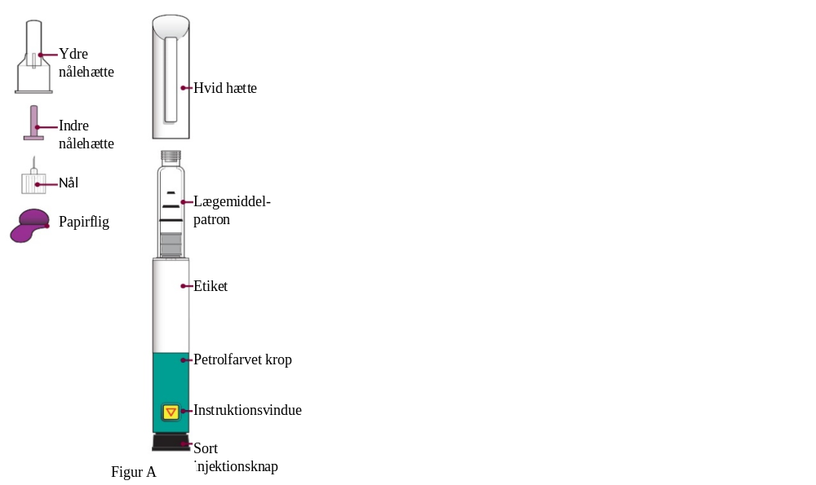

Brugsvejledning

Gør klar til indsprøjtning

Trin 1  Klargør indsprøjtningsstedet  og fjern den hvide hætte | - Vask hænder før hver indsprøjtning.  - Klargør indsprøjtningsstedet (låret eller maven) som anvist af lægen eller apotekspersonalet.  - Fjern den hvide hætte ved at trække den lige af enheden (Figur B). | 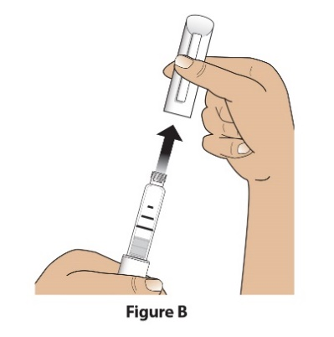  Figur B

Trin 2  Kontrollér pennen, etiket på pen og lægemidlet | - Kontrollér pennen.  DU MÅ IKKE bruge Livogiva-pennen, hvis den er beskadiget.  - Kontrollér etiketten på pennen.  DU MÅ IKKE bruge Livogiva, hvis pennen indeholder det forkerte lægemiddel, eller hvis lægemidlet er udløbet (figur C).  - Kontrollér lægemiddel-ampullen. Det flydende lægemiddel skal være klart og farveløst.  DU MÅ IKKE bruge lægemidlet, hvis det er uklart, farvet eller har flydende partikler. (Figur C). | 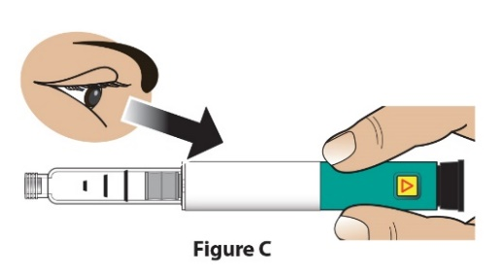  Figur C

Trin 3  Påsæt ny nål | - Fjern papirfligen (Figur D). | 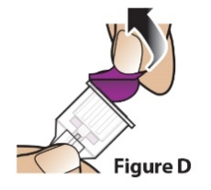  Figur D
Trin 3  Påsæt ny nål | - Skub nålen lige ind i lægemiddel-ampullen (figur E). Skru nålen med uret, indtil den sidder helt fast (Figur F).  Du må ikke stramme nålen for meget. | 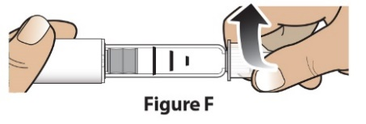  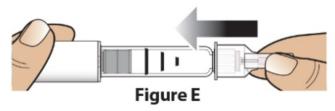  Figur F  Figur E

Trin 4  Fjern den ydre nålehætte | Træk den store ydre nålehætte af (Figur G) og gem den til senere (se trin 9). | 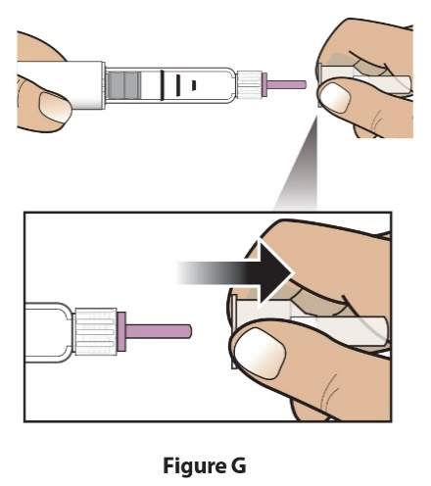  Figur G

Trin 5  Indstil dosis | Træk den sorte indsprøjtningsknap ud, indtil den stopper.(Figur H). | 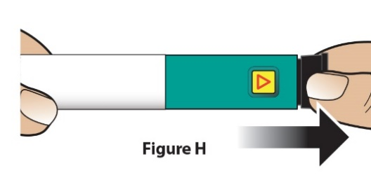  Figur H
Trin 5  Indstil dosis | Kontrollér at den røde stribe kan ses.  Instruktionsvinduet vil desuden vise en pil, der peger mod pennens nåleende (Figur I). | 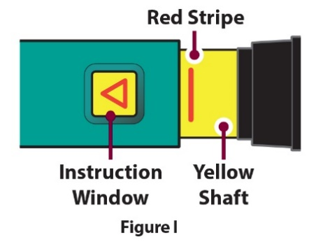  Figur I  Gult skaft  Instruktionsvindue  Rød stribe
Fejlfinding ved indstilling af dosis

Hvis pennen ikke indstilles helt, eller hvis du ikke kan trække den sorte indsprøjtningsknap ud, se Fejlfinding Problem E.

Indgivelse af dosis

Trin 6  Fjern den indre nålehætte | Træk den indre nålehætte af, og smid den ud. (Figur J). Nålen vil være blotlagt. | 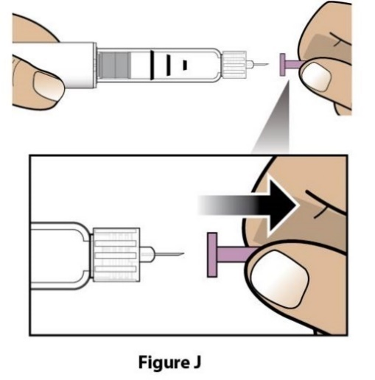  Figur J

Trin 7  Indsprøjt dosis | - Lav forsigtigt en fold i huden på låret eller maven, og stik nålen lige ind i hudfolden (Figur K). | 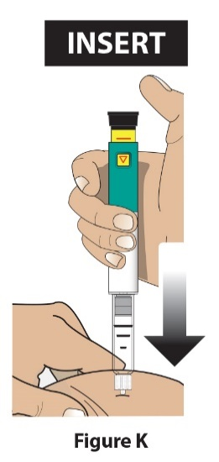  INDSÆT  Figur K
Trin 7  Indsprøjt dosis | B) Tryk den sorte indsprøjtningsknap ind og hold den der (Figur L). | 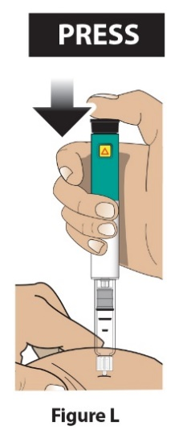  TRYK  HOLD  Figur L
Trin 7  Indsprøjt dosis | C) Hold den inde og tæl l-a-n-g-s-o-m-t til 5 for at sikre, at den fulde dosis er indgivet (Figur M). Det er ikke sikkert, at du kan se den sorte indsprøjtningsknap bevæge sig. Se trin 8 ”Bekræft dosis” for at bekræfte, at din dosis er indgivet. | 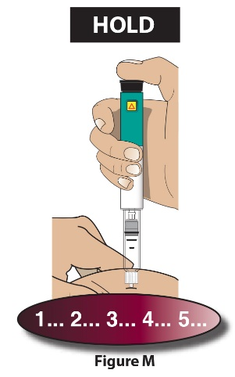  Figur M
Trin 7  Indsprøjt dosis | D) Fjern nålen fra huden (Figur N). Når nålen er fjernet fra huden, skal du tage tommelfingeren af den sorte indsprøjtningsknap. | 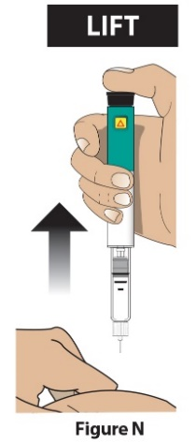  Figur N  LØFT

Efter indsprøjtning

Trin 8  Bekræft dosis | Kontrollér for at sikre, at den sorte indsprøjtningsknap er helt nede. Instruktionsvinduet viser en pil, der peger hen MOD den sorte knap.  Hvis det gule skaft ikke er synligt, så har du udført indsprøjtnings-trinene korrekt. (Figur O)  Vigtigt  Du må IKKE kunne se noget af det gule skaft. Hvis du kan det og allerede har indsprøjtet, må du IKKE give dig selv yderligere indsprøjtning den samme dag.  I stedet SKAL du nulstille pennen.  Se Fejlfinding Problem A | 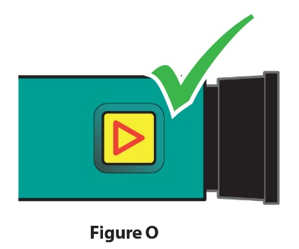  Figur O

Trin 9  Fjern nål og kassér den | - Sæt den store ydre nålehætte på nålen ved at samle den op og trykke den fast (Figur P og Q). Forsøg ikke at sætte nålehætten på igen med dine hænder. | 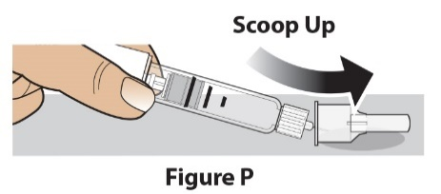  Saml op  Figur P  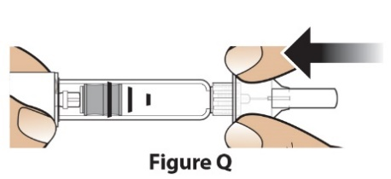  Figur Q
Trin 9  Fjern nål og kassér den | - Skru den tildækkede nål helt af ved at dreje den store nålehætte 3-5 gange mod uret. (Figur R)  Træk nålen af i en lige bevægelse. (Figur S) | 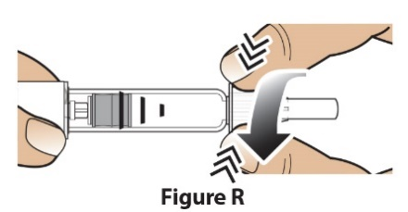  Figur R  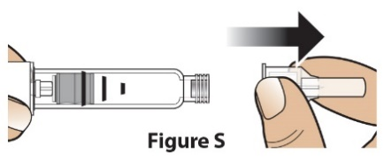  Figur S
Trin 9  Fjern nål og kassér den | - Kassér nålen i en punkteringsbestandig beholder i henhold til lokale retningslinjer (Figur T).  DU MÅ IKKE genanvende nålen. | 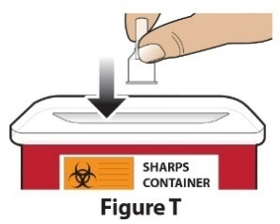  Figur T
Oplysninger om bortskaffelse af nåle

Yderligere oplysninger om korrekt bortskaffelse af nålen kan læses i afsnittet ’Oplysninger om bortskaffelse’.

Trin 10  Sæt hætte på pennen og læg til opbevaring | - Tryk den hvide hætte tilbage på plads (Figur U). | 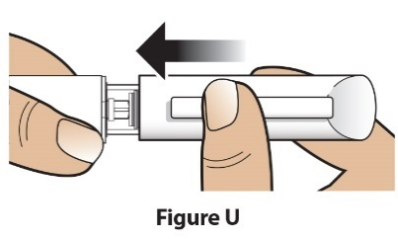  Figur U
Trin 10  Sæt hætte på pennen og læg til opbevaring | - Opbevar altid pennen i køleskabet med den hvide hætte påsat efter brug. (Figur V)  DU MÅ IKKE opbevare pennen med en påsat nål. | 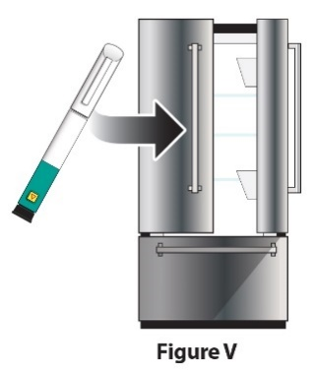  Figur V

Fejlfinding

Problem |  | Løsning
A | Det gule skaft er stadigvæk synligt, efter den sorte indsprøjtningsknap er trykket ind. Hvordan nulstiller jeg min Livogiva-pen? | Følg nedenstående trin for at nulstille Livogiva-pennen:  1) Hvis du allerede har givet indsprøjtning, må du IKKE give dig selv yderligere indsprøjtning den samme dag. Brug en ny nål til din indsprøjtning den efterfølgende dag.  2) Fjern nålen  3) Sæt en ny nål på, træk den ydre nålehætte af, og gem den.  4) Træk den indvendige nålehætte af og smid den ud.  5) Lad nålen pege ned i en tom beholder. Tryk den sorte indsprøjtningsknap ind, indtil den stopper Hold den inde og tæl l-a-n-g-s-o-m-t til 5. Du kan muligvis se en lille væskestrøm eller en dråbe væske. Når du er færdig, skal den sorte indsprøjtningsknap være fuldstændig i bund.  6) Hvis du stadigvæk kan se det gule skaft, må du ikke bruge denne pen. Kontakt din læge eller apotekspersonalet.  7) Sæt den store nålehætte på nålen. Skru nålen helt af ved at give nålehætten 3 til 5 hele omdrejninger. Træk nålehætten af, og smid den ud, som anvist af din læge eller apotekspersonalet. Tryk den hvide hætte tilbage på din Livogiva-pen og læg den i køleskabet.  Du kan forebygge dette problem ved altid at bruge en NY nål til hver indsprøjtning og ved at skubbe den sorte indsprøjtningsknap helt ind og l-a-n-g-s-o-m-t tælle til 5.
B | Hvordan kan jeg vide, at min Livogiva-pen virker? | Livogiva-pennen er fremstillet til at sprøjte den fulde dosis ind, hver gang den anvendes i henhold til anvisningerne i afsnittet Brugsvejledning.  Den sorte indsprøjtningsknap skal være helt inde for at vise, at den fulde dosis er indsprøjtet fra Livogiva-pennen. Brug en ny nål hver gang du foretager indsprøjtning for at være sikker på, at din Livogiva-pen fungerer korrekt.
C | Jeg kan se en luftboble i min Livogiva-pen. | En lille luftboble påvirker ikke din dosis, og den vil ikke skade dig. Du kan fortsætte med at bruge din dosis som sædvanligt.
D | Jeg kan ikke få nålen af. | 1) Sæt den store nålehætte på nålen.  2) Brug den store nålehætte til at skrue nålen af.  3) Skru nålen helt af ved at dreje den store nålehætte 3 til 5 gange mod uret.  4) Hvis du stadig ikke kan få nålen af, skal du bede nogen om at hjælpe dig.  Se trin 8 “Fjern nål og kassér den”.
E | Hvad skal jeg gøre, hvis jeg ikke kan trække den sorte indsprøjtningsknap ud? | Skift til en ny Livogiva-pen for at tage din dosis som anvist af din læge eller apotekspersonalet.  Når den sorte indsprøjtningsknap bliver svær at trække ud, betyder det, at der ikke er nok medicin i din Livogiva-pen til en ny dosis. Du kan muligvis fortsat se noget tiloversblevet lægemiddel i ampullen.

Rengøring og opbevaring
Rengøring af din Livogiva-pen
- Aftør ydersiden af Livogiva-pennen med en fugtig klud.
- Anbring ikke Livogiva-pennen i vand. Vask eller rengør den ikke med nogen form for væske.

Opbevaring af din Livogiva-pen
- Læs og følg instruktionerne i Indlægssedlen om, hvordan du opbevarer din pen.
- DU MÅ IKKE opbevare Livogiva-pennen med en påsat nål. Dette kan påvirke lægemidlets sterilitet ved efterfølgende indsprøjtninger.
- Opbevar Livogiva-pennen med den hvide hætte påsat.
Hvis Livogiva har været efterladt uden for køleskabet, skal du ikke kassere pennen. Læg pennen tilbage i køleskabet, og kontakt din læge eller apotekspersonalet.

Oplysninger om bortskaffelse
Bortskaffelse af nåle og Livogiva-pen
- Inden bortskaffelse af Livogiva-pennen, skal du sørge for at fjerne nålen.
- Læg brugte nåle i en nålebeholder eller en hård plastikbeholder med et sikkert låg. Smid ikke nåle direkte i husholdningsaffaldet.
- Genbrug ikke den fyldte nålebeholder.

Andre vigtige oplysninger
- DU MÅ IKKE overføre lægemidlet til en sprøjte.
- Under indsprøjtning kan du muligvis høre et eller flere klik - dette er normalt for pennen.
- Livogiva frarådes til brug af blinde eller synshæmmede uden hjælp af en person, der er instrueret i rigtig brug af pennen.

Denne brugervejledning blev senest ændret:

